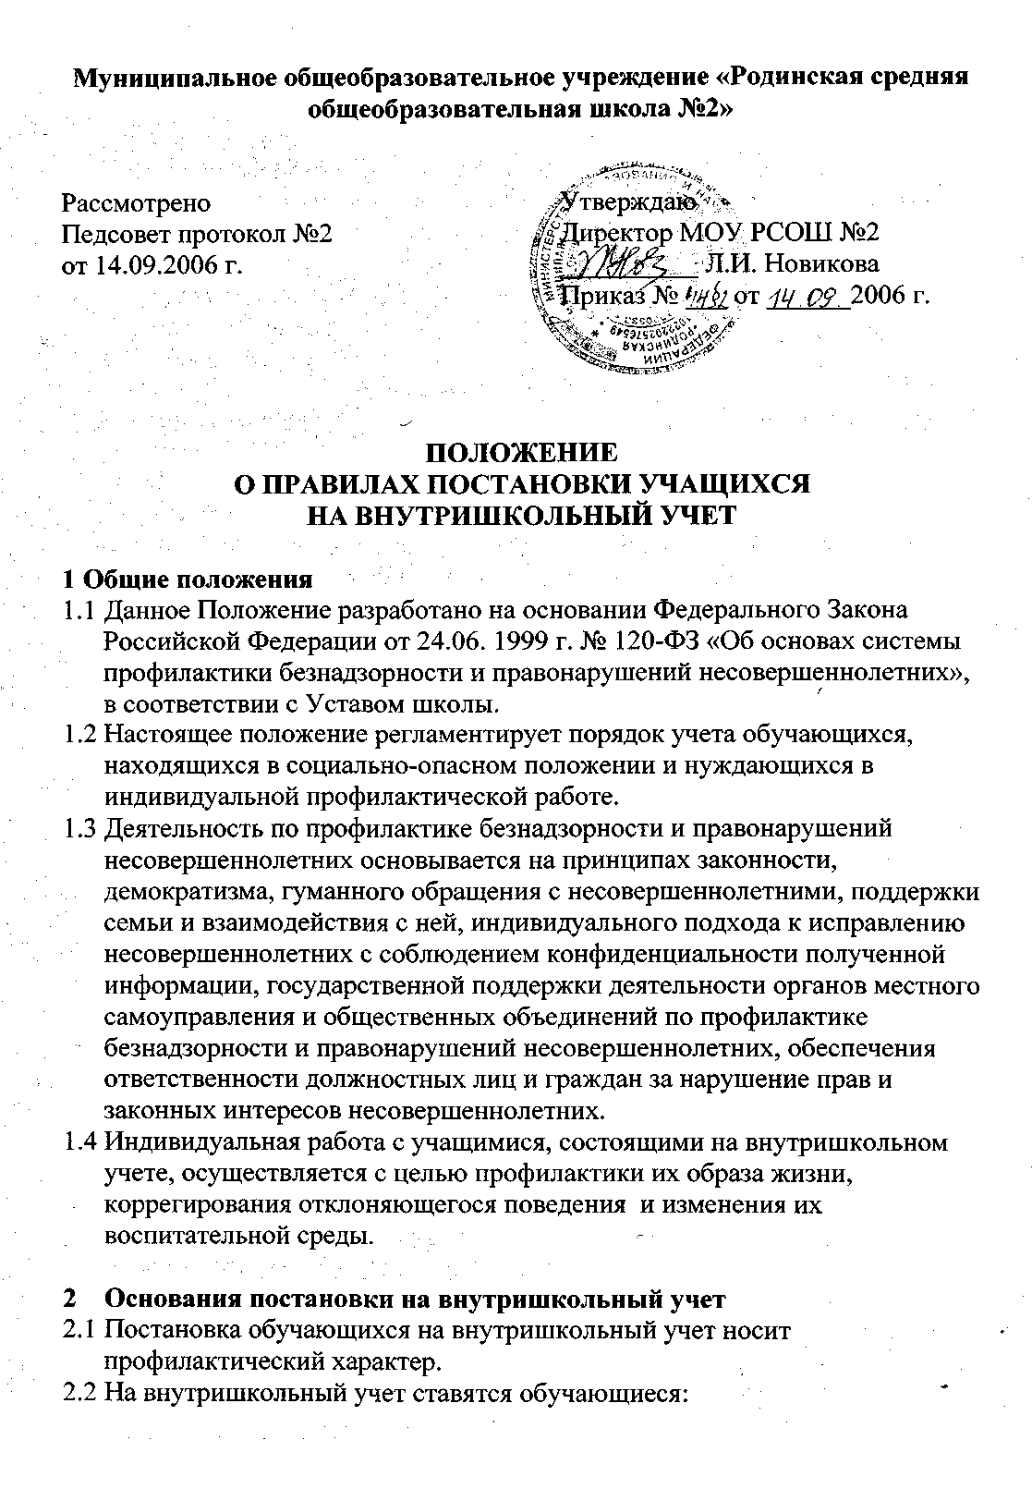
Муниципальное общеобразовательное учреждение «Родинская средняя общеобразовательная школа №2»

Рассмотрено  Педсовет протокол №2  от 14.09.2006 г. | Утверждаю  Директор МОУ РСОШ №2  __________ Л.И. Новикова  Приказ № ___ от ______2006 г.

ПОЛОЖЕНИЕ
О ПРАВИЛАХ ПОСТАНОВКИ УЧАЩИХСЯ
НА ВНУТРИШКОЛЬНЫЙ УЧЕТ

1 Общие положения
  - Данное Положение разработано на основании Федерального Закона Российской Федерации от 24.06. 1999 г. № 120-ФЗ «Об основах системы профилактики безнадзорности и правонарушений несовершеннолетних», в соответствии с Уставом школы.
  - Настоящее положение регламентирует порядок учета обучающихся, находящихся в социально-опасном положении и нуждающихся в индивидуальной профилактической работе.
  - Деятельность по профилактике безнадзорности и правонарушений несовершеннолетних основывается на принципах законности, демократизма, гуманного обращения с несовершеннолетними, поддержки семьи и взаимодействия с ней, индивидуального подхода к исправлению несовершеннолетних с соблюдением конфиденциальности полученной информации, государственной поддержки деятельности органов местного самоуправления и общественных объединений по профилактике безнадзорности и правонарушений несовершеннолетних, обеспечения ответственности должностных лиц и граждан за нарушение прав и законных интересов несовершеннолетних.
  - Индивидуальная работа с учащимися, состоящими на внутришкольном учете, осуществляется с целью профилактики их образа жизни, коррегирования отклоняющегося поведения и изменения их воспитательной среды.

- Основания постановки на внутришкольный учет
  - Постановка обучающихся на внутришкольный учет носит профилактический характер.
  - На внутришкольный учет ставятся обучающиеся:
- не посещающие или систематически пропускающие без уважительных причин учебные занятия в образовательном заведении (15% и более учебного времени);
- занимающиеся бродяжничеством или попрошайничеством;
- совершившие противоправные действия и неоднократно нарушившие Устав образовательного учреждения и Правила поведения обучающегося;
- обучающиеся, не освоившие образовательной программы учебного года и имеющие академическую задолженность по двум и более предметам;
- учащиеся, оставшиеся на повторный год обучения;
- причисляющие себя к неформальным объединениям и организациям антиобщественной направленности;
- состоящие на учете в ПДН ОВД и комиссии по делам несовершеннолетних и защите их прав;
- учащиеся, проявляющие элементы асоциального поведения (драки, сквернословие, издевательство над другими людьми).
  - Постановка учащихся на учет осуществляется по решению Совета профилактики в сентябре, январе (на начало учебного и календарного года) и при необходимости в течение учебного года по причинам, указанным в п. 2.2. Функции Совета профилактики указаны в Положении о Совете профилактики.
  - При постановке учащегося на учет классный руководитель представляет на него характеристику, представление на постановку и оформляет необходимую документации: информационную карточку несовершеннолетнего, находящегося в социально опасном положении, карту индивидуального изучения ребенка, состоящего на внутришкольном контроле, АКТ обследования жилищно – бытовых условий несовершеннолетнего, анализ особенностей и недостатков семейного воспитания учащихся, индивидуальную программу педагогической и социально-педагогической помощи.
  - При постановке учащегося на школьный учет администрация совместно с классным руководителем и педагогом – психологом школы осуществляет изучение личностных особенностей учащегося, материально-бытовые условия его семьи и особенности его воспитания в ней, организует индивидуальную работу с ним.

- Организация работы с учащимися, поставленными на внутришкольный учет
  - Индивидуальная работа с данными учащимися осуществляется с целью профилактики их образа жизни, отклоняющегося поведения и изменения их воспитательной среды в сроки, необходимые для оказания социальной и иной помощи несовершеннолетним, или до устранения причин и условий, способствующих безнадзорности, беспризорности, правонарушениям или антиобщественным действиями несовершеннолетних.

- Основания для снятия с внутришкольного учетата
  - При наличии положительных результатов коррекционной работы на заседании Совета по профилактике принимается решение о снятии ученика с внутришкольного учета.
  - Снятие учащихся с учета происходит при наличии стабильных (на протяжении полугода или год) положительных тенденций в их учебе, поведении и взаимоотношениях с окружающими, в начале и середине учебного года.
  - Критерии снятия детей с внутришкольного учета:

Критерии |  | Основания
1. | Успешное завершение реабилитации | Ходатайство классного руководителя о снятии несовершеннолетнего с внутришкольного учета
2. | Смена места учебы, отчисление или окончание школы | Приказ по школе
3. | Решение КДН и ЗП о снятии с профилактического учета | Постановление КДН и ЗП

